**Стандарты дополнительного образования**  
  
Функционирование современной системы образования в РФ выстроено на базе государственных нормативов. Учитывая, что работа заведений, ведущих основную учебную деятельность, регулируется строгими стандартами, возникает закономерный вопрос, есть ли ФГОС дополнительного образования? Применительно к предпрофессиональному, но не общеразвивающему направлению можно говорить о единых государственных требованиях, никакие федеральные стандарты в этой сфере не действуют – так же, как нет ФГОС и в области дополнительного профессионального образования.  
  
  
Все основные аспекты работы учреждений ДОД раскрыты в Приказе Министерства просвещения РФ № 196 «Об утверждении порядка организации и осуществления образовательной деятельности по дополнительным образовательным программам». Само же их наполнение остается в ведении учреждений, организующих учебный процесс. Логика законодателя в этом вопросе состоит в том, что способы реализации главных функций у центров допобразования существенно отличаются, что затрудняет возможность их приведение к единым нормам, поэтому термин «образовательный стандарт» в законодательстве о дополнительном образовании детей (и взрослых тоже) не используется, а применяется только в отношении высшего образования. Главные задачи ДОД: создание у детей базы образованности; формирование у учащихся общей культуры; расширение кругозора; развитие личности; поддержка индивидуальности; удовлетворение познавательного интереса ребенка; накопление социального опыта; улучшение коммуникативных навыков. Введение единого ФГОС дополнительного образования детей существенно затруднит реализацию главных функций учебных центров. Однако это не означает, что обучение должно проходить стихийно.

Каждое направление подготовки строится на базе образовательной программы. Разработка документации такого рода целиком возложена на учреждения ДОД, в них же она и утверждается. Никакого стороннего рецензирования и экспертизы не требуется.  
Ориентиром содержательной части и оформления документов служит Письмо Минобрнауки РФ от 11.12.2006 № 06-1844 «О примерных требованиях к программам дополнительного образования детей». Хотя норматив давно не обновлялся и содержит ряд устаревших сведений, официально он не утратил силы. Поэтому педагоги центров ДО продолжают руководствоваться им при составлении программ, считая его неким первоисточником государственного стандарта дополнительного образования. Типовая структура дополнительной общеразвивающей программы включает разделы: титульник; пояснительная записка – краткий документ, дающий общую характеристику, отражающий специфику образовательной программы, ее объем и сроки реализации; учебно-тематический план, отображающий перечень изучаемых блоков и количество времени, отведенное на каждый из них; содержательная часть; методическое обеспечение – оборудование, инвентарь, помещение, кадры, задействованные в образовательном процессе; список литературы, на базе которой была составлена программа ДОД. Согласно актуальному на сегодняшний день приказу Минпросвещения № 196 каждая образовательная программа должна содержать компоненты, представленные на рисунке.  
  
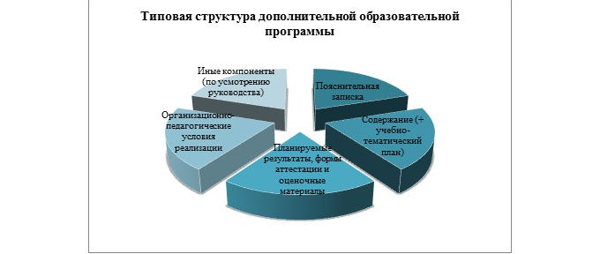

Учреждение дополнительного образования детей самостоятельно определяет, какую форму (или сочетание форм) использовать, а также устанавливает: направление дополнительной образовательной программы детей (техническая, спортивная, художественная и прочее); календарный график учебного процесса (занятия могут вестись в течение всего года, включая каникулы); порядок объединения обучающихся в группы; количество учеников в одном объединении; индивидуальный учебный план; продолжительность занятия; порядок оказания услуг на договорной основе; периодичность проведения промежуточной аттестации учащихся; возможность участия родителей в занятиях с ребенком и другие организационные моменты. Учреждениям ДОД рекомендовано ежегодно обновлять программы с учетом последних научно-технических достижений и актуальных тенденций культуры, экономики и социальной сферы.  
  
Отсутствующие стандарты дополнительного образования детей ограничивают возможность контроля качества со стороны государства. Сфера ДОД уникальна по своей природе, специфических подходов, позволяющих проводить ее экспертную оценку на федеральном уровне, пока не разработано. Решение проблемы эксперты видят в использовании в дополнительном образовании такой формы контроля, как независимая оценка работы учреждения ДОД. Проще всего в этих целях опираться на отзывы потребителей (родителей и других родственников детей, занимающихся в кружках и секциях). Первые попытки привести оценку качества дополнительного образования в систему делаются в Навигаторе допобразования детей.